**«Жоғарғы математика және мектеп » XXIII Региональдық ғылыми -практикалық конференциясы**

2017 жылдың 22сәуірірінде Қарағанды қаласының Мемлекеттік университетінде Математика және информациалық технология факультетінде «Жоғарғы математика және мектеп » XXIII Региональдық ғылыми -практикалық конференциясы болып өтті. Конференциға Караганды , Акмолина мен Жамбыла обылыстарының 209 оқушылары қатысты , олар 196 матиматика мен информатика бағыты бойынша ғылыми жоба ұсынды . Аршалы ауданының №2 орта мектебінің 9 сынып оқушысы Череповский Сергей «Геометриялық құрылымдығы сызғыш. Есеп шығару тек бір ғана құрылымдық сызғышпен » атты өзінің ғылыми жобасын , жетекшісі Аршалы №2 орта мектебінің матиматика пәнінің мұғалімі Хоревой Л.В., ұсынды. Сергей өз жұмысын өте жақсы қорғап І дәрежелі дипломға ие болды. Кұттықтаймыз!

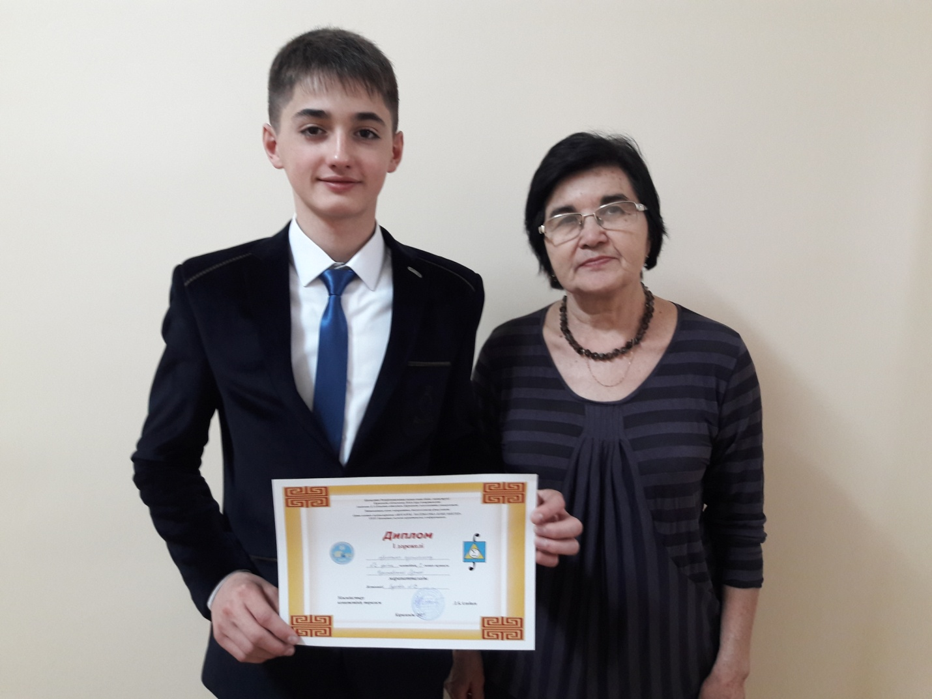

Суретте Аршалы ауданының №2 орта мектебінің 8- мынып оқушысы Череповский Сергей мен әділқазы төрайымы ф.м.к н., алгебра кафедрасының профессоры , математикалық логика және геометрия проф. Т.Г.Мустафина Макажанова Т.Х.

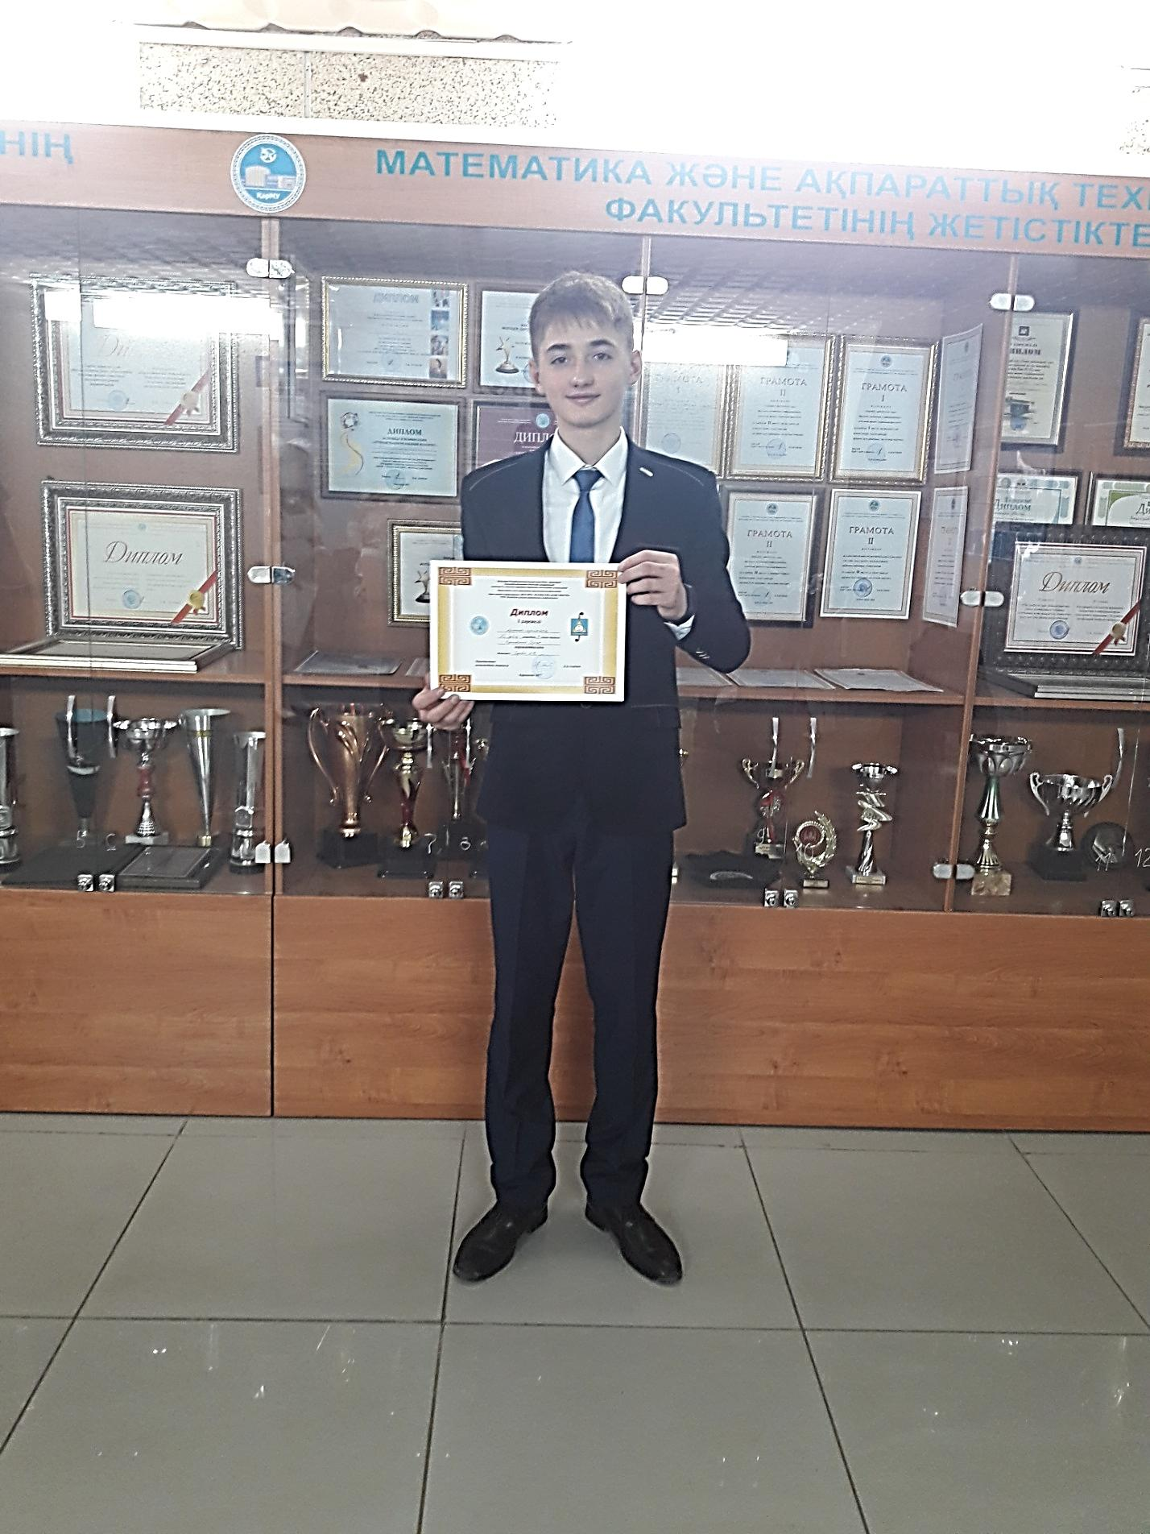

Матиматика пәнінің мұғалімі Хорева Л.В.